**Конспект ООД в старшей группе по ФЭМП по теме: «Группы предметов. Счет».**

**Цель:** закреплять счет в пределах 5; формировать умение соотносить количество предметов с числом.

**Задачи:**

*Обучающие:*

- Закрепить знания о геометрических фигурах; учить составлять фигуры из счётных палочек; называть предметы разных форм.

- Активизировать словарь: пять больше четырёх, предметов поровну.

*Развивающие:*

- Развивать логическое мышление, сообразительность, память, внимание.

*Воспитательные:*

*-* Воспитывать любознательность, активность, самостоятельность, целеустремлённость.

**Материалы: раздаточный материал:** пять мишек, пять мячиков, геометрические фигуры: круг, квадрат, прямоугольник, треугольник, овал, счётные палочки.

**Ход ООД:**

**Организационный момент.**

**Воспитатель:** (ориентировка в пространстве)

**В круг широкий, вижу я,**

**Встали все мои друзья.**

**Мы сейчас пойдем направо.**

**А теперь пойдем налево.**

**В центре круга соберемся.**

**И на место все вернемся.**

**Улыбнемся, подмигнем,**

**Заниматься мы начнем.**

**Воспитатель:** Ребята, сегодня нам прислали письмо из школы «Семи Гномов»: «Здравствуйте, ребята! Пишут вам гномики. Мы живём в волшебной стране Математики. Мы посылаем вам интересные игры-задания. Разгадав все задания, вы получите много новых знаний. Играйте, думайте, считайте! До новых встреч!!! ».

**Воспитатель:** Первое задание – работа с геометрическими фигурами. Я вам показываю фигуру, вы называете.

  
*Ответы детей.*

**Воспитатель:** У каждого из вас на столе лежат геометрические фигуры разных цветов. Пожалуйста, сгруппируйте фигуры в группы. По каким признакам можно сгруппировать фигуры?

*Ответы детей: По форме, цвету.*

1.



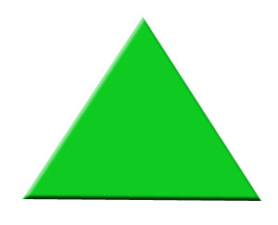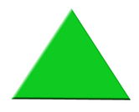

2.

**

**

**

**Воспитатель:** Правильно, молодцы. Слушайте следующее задание:

**Мишки в гости к нам пришли.**

**И в подарок принесли**

**Разноцветные мячи**

**Для веселой детворы.**

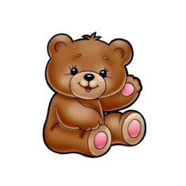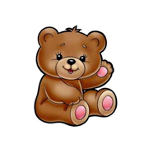



**Воспитатель:** Ребята, давайте сосчитаем, сколько мишек к нам пришли? (1, 2, 3, 4, 5).

Теперь сосчитаем, сколько мячиков они принесли? (1, 2, 3, 4).

Чего больше, мишек или мячей?

Чего меньше? (Мишек больше, мячей меньше).

Как сделать так, чтобы мишек и мячей было поровну? (Нужно добавить один мяч).



Сосчитайте, сколько теперь мячей? (5, стало поровну)

**Воспитатель:** Молодцы, справились с заданием! Предлагаю отдохнуть.

**Физкультминутка.**

**Мы присядем столько раз**

**Сколько хлопну я для вас(3)**

**Наклонитесь – ка сейчас**

**Сколько стукну я для вас! (4)**

**Вы подпрыгните сейчас**

**Сколько пальчиков у нас! (5)**

**Воспитатель:** Ребята, а сейчас давайте посмотрим на цифры и назовем их.

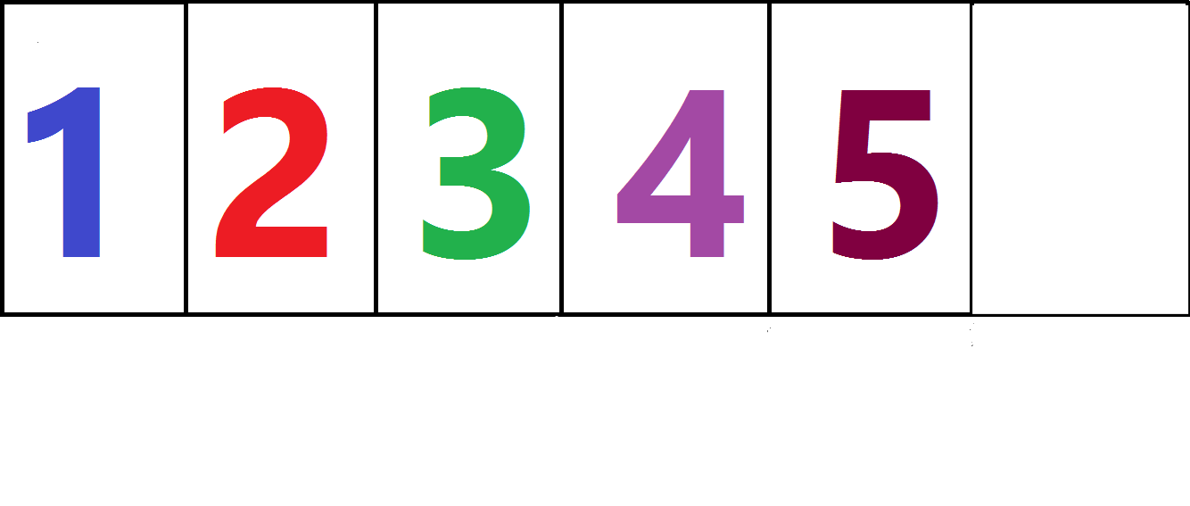

**Воспитатель:** Молодцы, считать умеете. А сейчас, мы с вами будем соотносить количество предметов с цифрой.

1. Возьмите три мяча и положите перед собой. Какую цифру необходимо поставить рядом?

*Ответы детей.*

 

Воспитатель называет количество мячей, дети выкладывают перед собой на столе и ставят рядом нужную цифру.

**Воспитатель:** С этим заданием вы справились. А сейчас поработаем со счетными палочками.

1. Возьмите три счетные палочки и выложите из них геометрическую фигуру. Какая фигура у вас получилась?

*Ответы детей.*

**Воспитатель:** Правильно, треугольник.

2. Возьмите четыре счетные палочки и выложите из них геометрическую фигуру. Какая фигура у вас получилась?

*Ответы детей.*

3. Возьмите шесть счетных палочек и выложите из них геометрическую фигуру. Какая фигура у вас получилась?

*Ответы детей.*

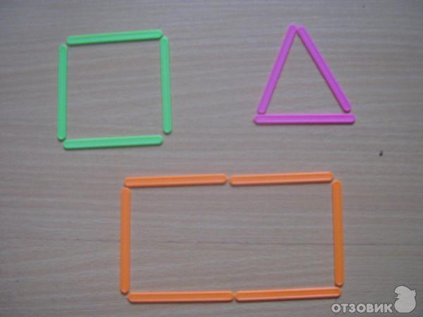

**Воспитатель:** Какие вы молодцы, получились разные геометрические фигуры, но каких - то фигур не хватает, и не получилось их сделать с помощью счетных палочек, как вы думаете, какие это фигуры?

*Ответы детей.*

**Воспитатель:** Правильно, не получились у нас две фигуры - это круг и овал. Ведь из счетных палочек эти фигуры построить невозможно.

Ребята, вы сегодня позанимались на славу и выполнили все задания Гномов.

**Рефлексия.**

Что вы сегодня узнали нового? Что вам понравилось больше всего? Какие задания были легче, а какие сложнее?